

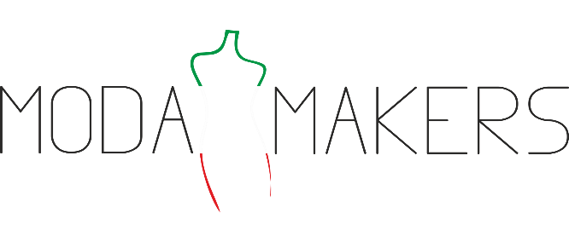

**MODA MAKERS MODENA**

**XV EDIZIONE**

**9 E 10 MAGGIO 2023**

SCHEDA MANIFESTAZIONE DI INTERESSE

Da ritornare compilata

e-mail: [f.devivo@confartigianatocomo.it](mailto:f.devivo@confartigianatocomo.it) entro il 15 marzo 2023

|  |
| --- |
| Ragione Sociale |
| Sede Via |
| e-mail: Tel. Cell. |

Data

Firma

Il sottoscritto, a conoscenza che i dati raccolti saranno oggetto di trattamento a mezzo di sistemi informatici e manuali nel pieno rispetto del D.Lgs. 196/2003 e che ha diritto di avere conferma e piena conoscenza del contenuto dei dati che lo riguardano, nonché della rettifica o dell’aggiornamento degli stessi, a conoscenza inoltre che i dati stessi saranno utilizzati per lo svolgimento delle tipiche attività associative, autorizza il trattamento dei dati forniti nella presente scheda nel rispetto della legge citata.

[www.confartigianatocomo.it](http://www.confartigianatocomo.it/) – [info@confartigianatocomo.it](mailto:info@confartigianatocomo.it) – cf.80014380135